WEB攻防-通用漏洞&文件上传&黑白盒审计&逻辑&中间件&外部引用

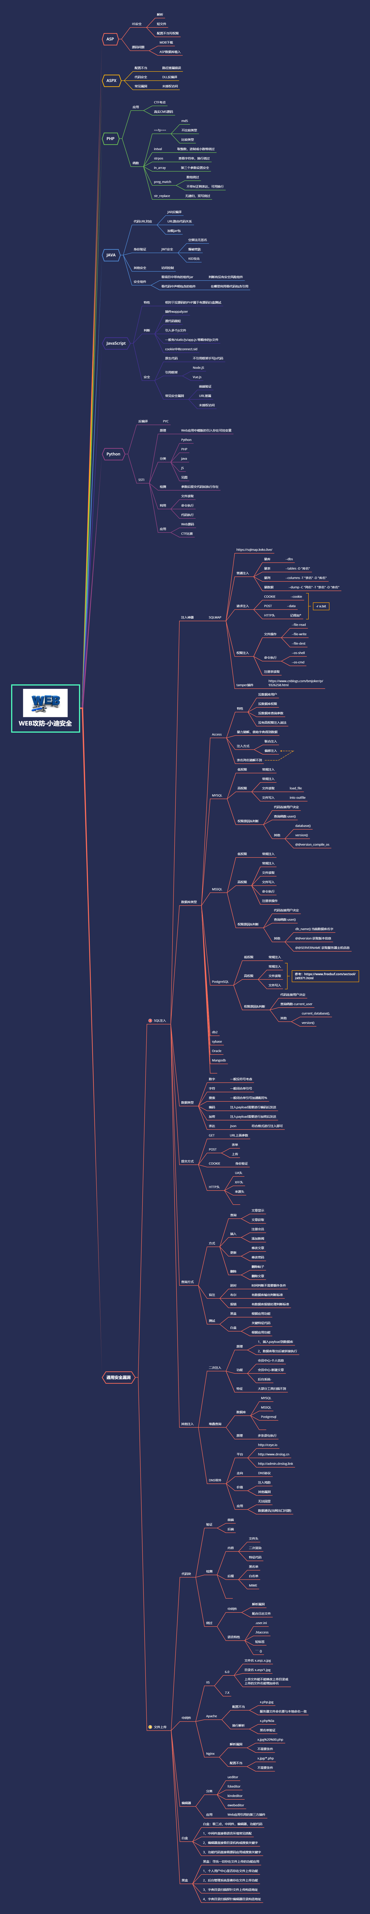

演示案例：

* 白盒审计-Finecms-代码常规-处理逻辑
* 白盒审计-CuppaCms-中间件-.htaccess
* 白盒审计-Metinfo-编辑器引用-第三方安全

涉及资源：

[补充：涉及录像课件资源软件包资料等下载地址](https://docs.qq.com/doc/DQ3Z6RkNpaUtMcEFr)